康 寧 專 校 數 位 影 視 動 畫 科
______學年度 專題製作企劃書

專題名稱：○○○
指導老師：○○○

104535○○○ ○○○
104535○○○ ○○○
104535○○○ ○○○
104535○○○ ○○○
104535○○○ ○○○
104535○○○ ○○○

中 華 民 國 103 年 03 月 19 日
目 錄

ㄧ、影片名稱 ○○
二、影片規格 ○○
三、企劃內容
(項目如下，有*為必要，其餘可與指導老師確認調整)
1.創作理念* ○○
2.企劃大綱* ○○
3. 角色介紹 ○○
4. 人物關係圖 ○○
5. 風格介紹 ○○
6. 分場大綱 ○○
7. 順(分)場表 ○○
8. 場勘表 ○○
9. 試鏡表 ○○
10. 場記表
11. 合約書 ○○
四、製作緣起 ○○
五、劇本 ○○
六、製作團隊 ○○
七、工作期程 ○○
八、製作預算 ○○

ㄧ、影片名稱：○○○

二、作品規格類型：
- 製作規格︰Full HD 1920*1080
- 速率︰每秒24格
- 類型：動畫
- 片長︰8-10分鐘
- 色彩︰彩色
- 語言︰無
- 字幕︰無
- 觀眾設定：一般觀眾

三、企劃內容:
創作理念
看到現在的人因為太過忙碌而忘記和家人相處，不管是忙碌的上班族或課業重大的學生，不只少了那些和家人相處的時光，也因而產生各種壓力，我們當初會想到魚是因為看到他們游泳和他們美麗的姿態，會給人一種放鬆的感覺。
在那麼忙碌的生活下許多人會有想要逃避現實的想法，所以我們以一個忙碌上班族作為主角，再將它變成魚，來表現出逃離現實的感覺，而後再以發現自己失去自己身邊最重要的人來告訴大家珍惜自己所擁有的重要性。
故事大綱
Warren是個忙於工作的上班族，無趣的工作狂，唯一的興趣是觀察魚。
每天都很晚回家，所以回家沒有時間陪小孩玩，小孩因此很難過。
有日他發現了一間沒看過的水族館，他走了進去。
老闆娘給了他一個餅乾，主角吃下後昏倒了。
醒來後發現自己變成一隻魚了，驚慌失措的他撞到了一隻魚。
於是跟著那隻魚游到了遊行會場。
被那裡的魚拱著參與了遊行，體會到了很久沒有過的快樂，在魚缸裡度過了一段歡樂的時光。
有天，他和魚群們在玩足球，在射門的那瞬間，看到了一對父子在開心的玩耍。
忽然想起，在很久以前，自己曾經也是跟孩子這麼快樂的，自己一直以來都忽略了最重要的家人。
他感到失落，默默地游到角落，眼淚不斷留下。
這時老闆娘出現在魚缸前，對Warren露出了笑容。
Warren眼前一黑，醒來後發現自己變回人類了
他看看皮夾裡的全家福，露出幸福的笑容。
他決定好好珍惜自己所擁有的。

角色介紹

主角 沃倫 (Warren)
- Warren(古德語)"保衛者"，WARREN這個名字給人兩種印象：英俊詭詐，老是與麻煩脫不了關係的人；或是努力工作的會計，聰明但乏味。
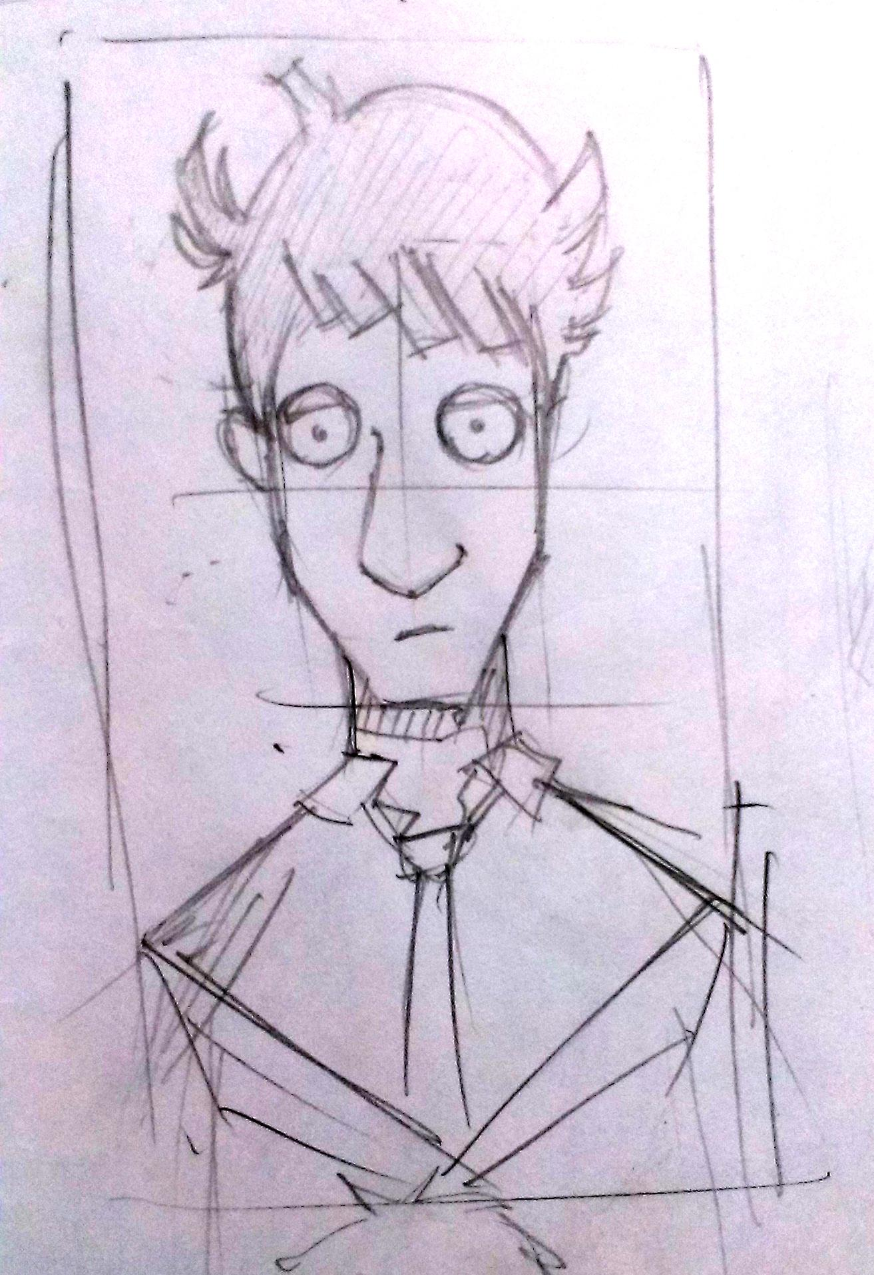
- 32歲男性
- 身高175、55公斤
- 大鼻子
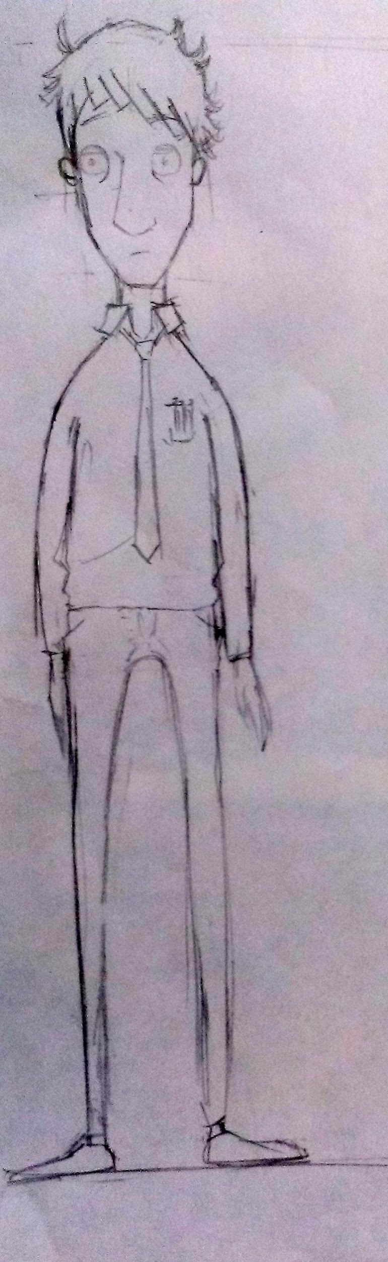
- 中等身材，黑短髮
- 上班時穿著西裝，
- 個性無趣
- 是個工作狂
- 辦公桌永遠都保持著整整齊齊的
- 只要東西一亂掉就會馬上整理
- 對辦公室有種潔癖式的堅持

角色背景:
從小父母忙於工作，因此時常自己一個人，從小就不太交朋友，專注於自己的事。
後來遇見了他老婆，組成自己的家庭，他的個性才稍稍有了轉變，不過後來轉進另一家公司後，被老闆器重而工作繁忙。
也因為忙於工作，和小孩的互動漸漸變淡，最後變成了一個無聊的工作狂。
角色設定參考:
- 白日夢冒險王男主角(華特•米堤)
- 命運好好玩男主角(麥可•紐曼)
興趣:
除了養魚以外沒其他的興趣

兒子 提米 (Timmy)
- Timmy 意思是： 給上帝帶來榮譽的
- 7歲
- 身高122
- 25KG
- 有嬰兒肥
- 短袖短褲
- 個性調皮
- 玩具喜歡亂丟
角色背景:
想得到爸爸多一點的關心，總是做一些小動作想引起爸爸的注意，爸爸卻因為工作繁忙或太疲累而不去理會。
興趣:
玩飛機玩具、和爸爸玩

老闆娘 葛瑞絲 (Grace)
- Grace(拉丁文)優雅之意.當人們想到grace,他們就會聯想到文靜,可愛,充滿智慧的老婦人
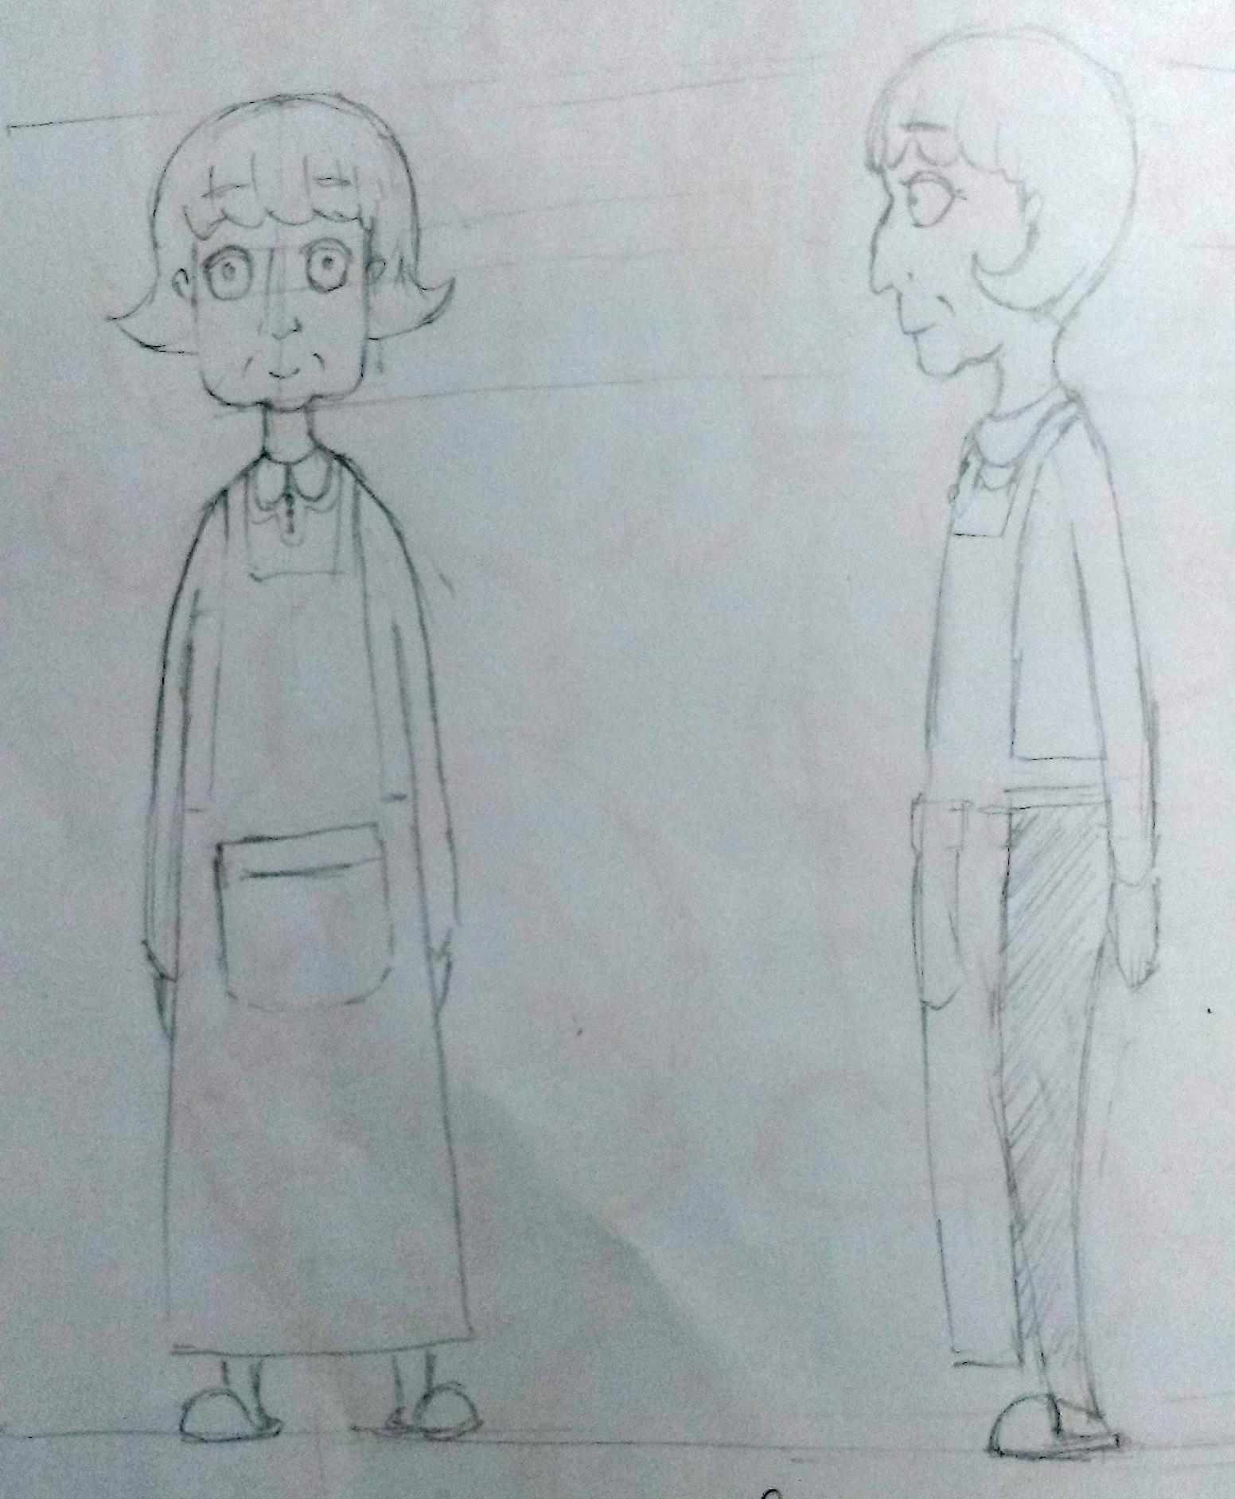
- 56歲女性
- 身高158
- 55KG
- 身材瘦、短棕髮
- 表情慈祥
- 眼神帶有神秘感
- 總穿著的長袖、長褲和一件大圍裙
角色背景:
把一些對生活感到失望、被生活所苦的人，吸引他們來店裡，把他們變成魚，讓他們忘卻現實生活的苦。
角色設定參考:
- 魔法保母麥克菲 後段轉變以後 (艾瑪•湯普遜)

妻子 喬安娜 (Joanna)
-Joanna被認為是個十分適合平凡，傳統，以家為重的女人
主角的妻子
- 28歲
- 身高165
- 50kg
- 臉型修長、鼻子堅挺
- 身材適中，長黑髮
- 穿短袖、及膝裙
角色背景:
婚後一直是個很稱職的家庭主婦，自從丈夫換工作後總是一個人照顧孩子。

風格參考
整體、上色風格⤵
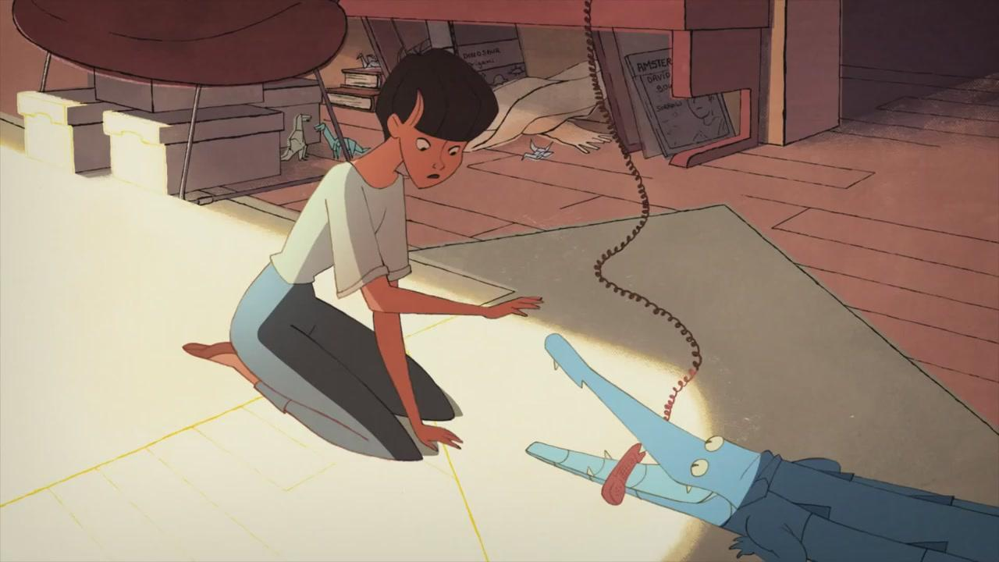

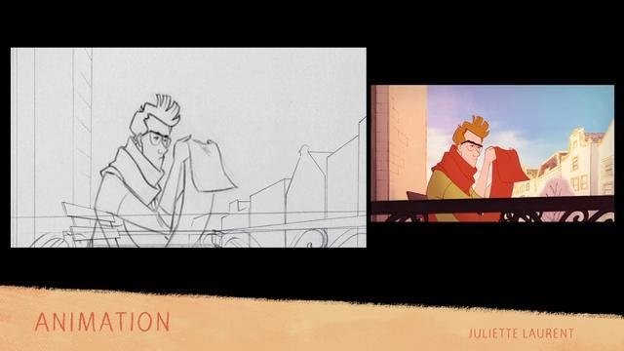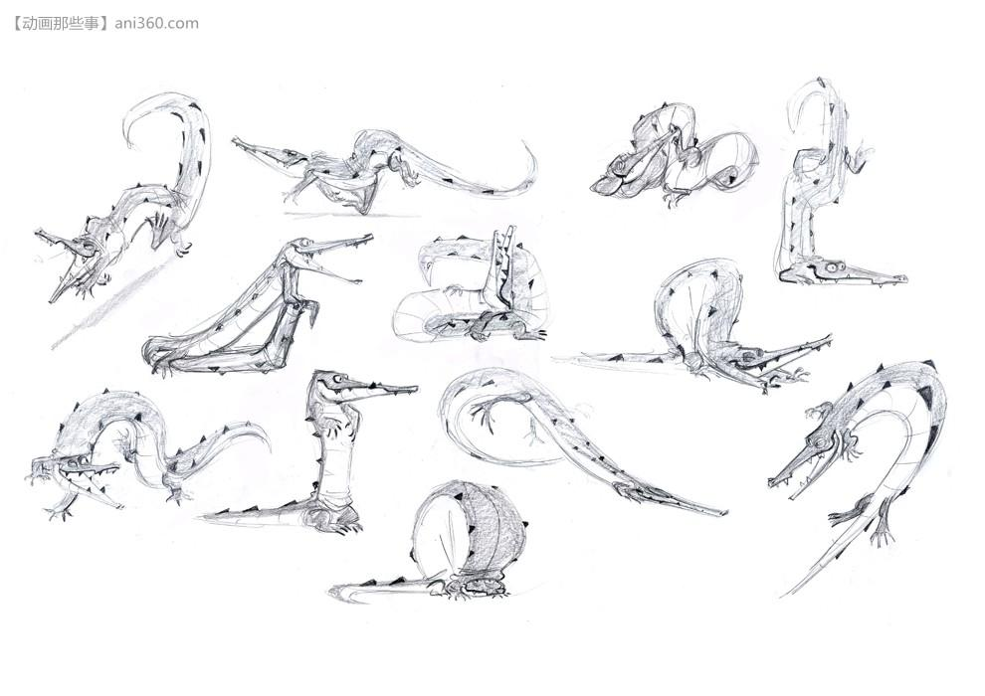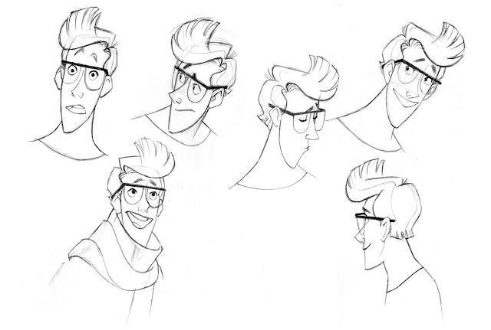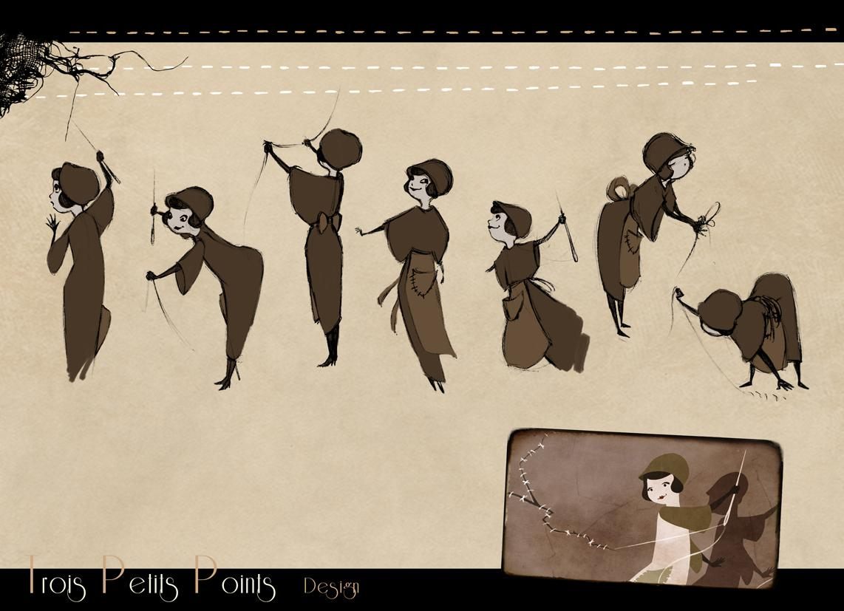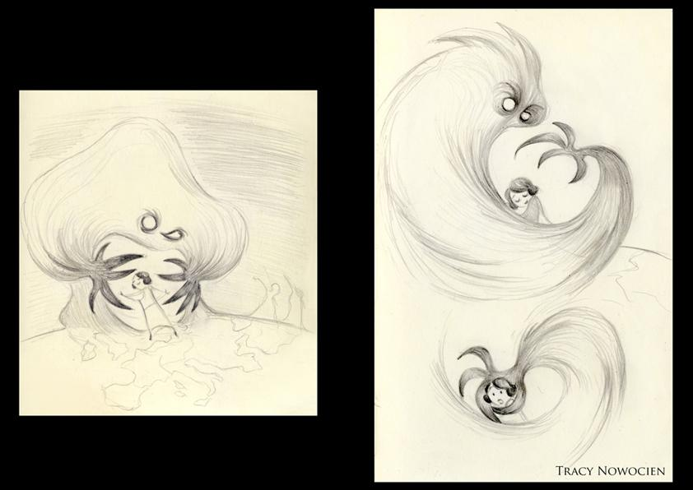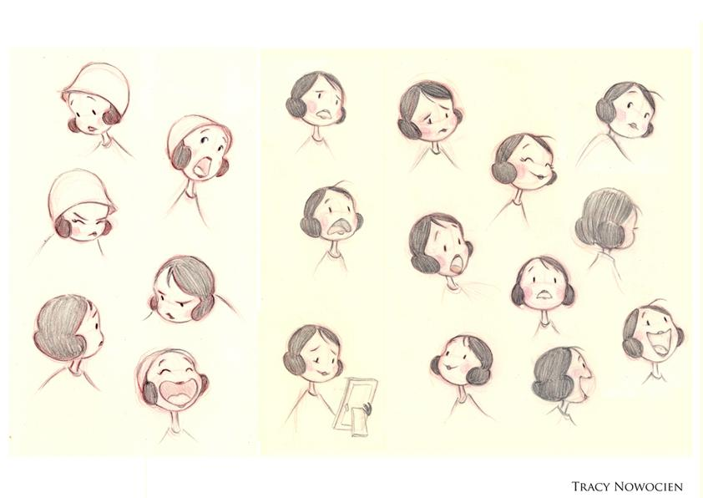

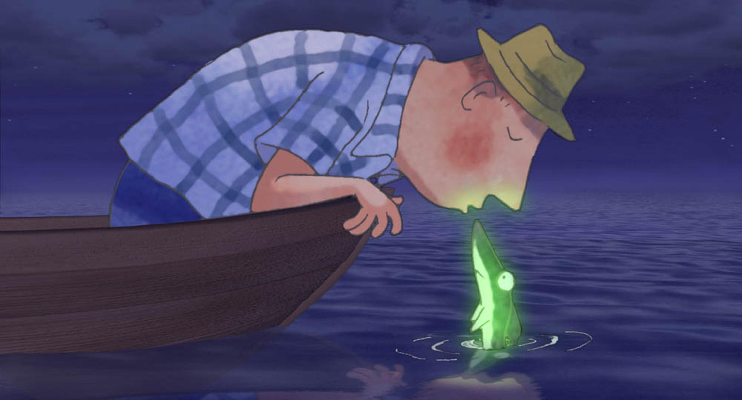

辦公室樣式參考⤵
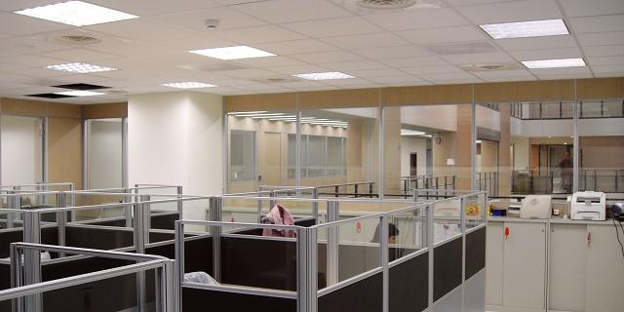

店外模樣參考⤵
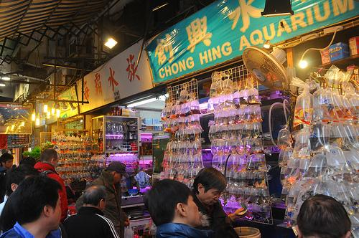

店外光線色調參考⤵
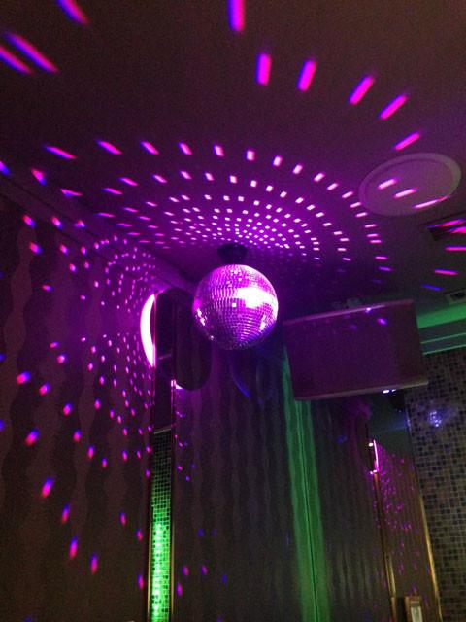
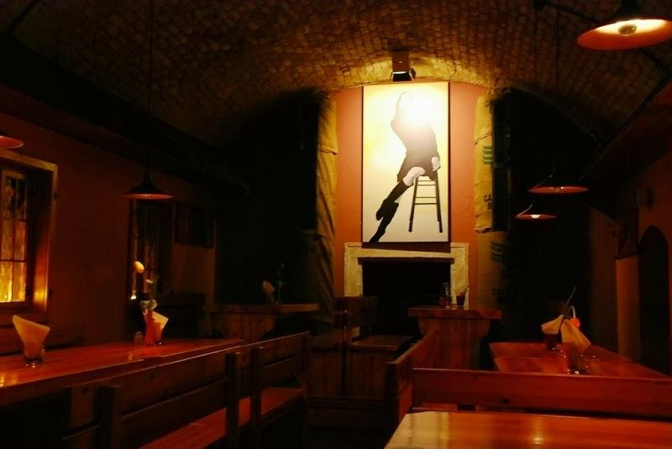

店外魚缸、色調參考⤵
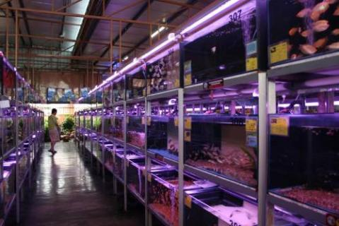
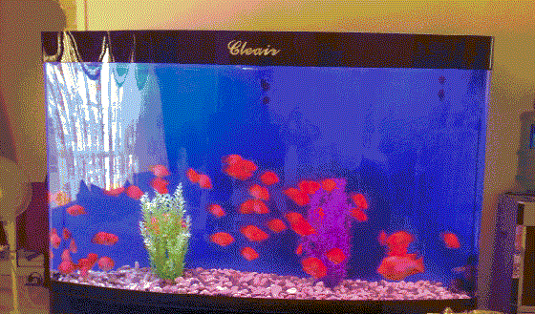
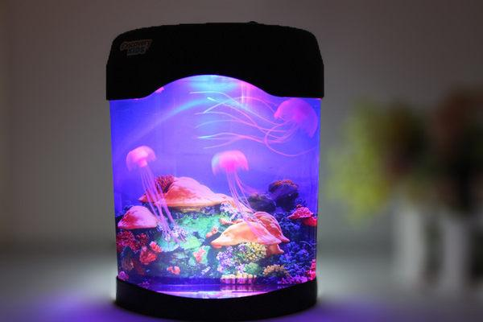

魚 種類參考⤵
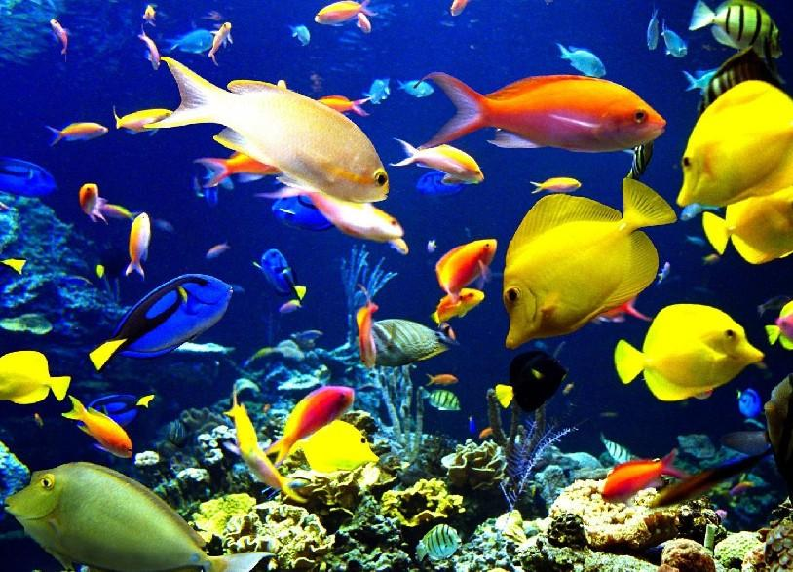

四、製作緣起：
現代人生活壓力大，日復一日坐著相同沉悶的事，逐漸忘記珍惜自己所擁有的一切。 以此故事想告訴大家要把握當下。

五、劇本：
第一場
時︰夜
地︰街道
人︰無
△街上來來往往的車輛
第二場
時：夜
地：辦公室
人：Warren
△Warren在辦公桌前key資料
△文件一直減少
△打完文件後看著魚缸
△Warren往椅背上一躺
第三場
時：夜
地：家裡
人：Warren
△Warren躺在沙發上
△看著報紙
△Timmy拿著飛機玩具吵著要和爸爸玩
△Warren繼續看著報紙
△Timmy去找媽媽玩
△夜景 燈一戶一戶暗掉
△Warren站起身來，準備走入房間
△Warren踩到了玩具，跌倒
△Warren跌進了水裡
△標題
第四場
時：日
地：巷子轉角
人：Warren
△Warren走過去
第五場
時：日
地：小巷子裡
人：Warren
△Warren走在街道上
△Warren眼睛瞥了一眼旁邊
△Warren繼續走在街道上
△Warren回頭
△Warren倒退走（鏡子反射）
△Warren在門口看了一下
△Warren走進了那間店
第六場
時：日
地：水族館裡
人：Warren、Grace
△Warren在店裡隨意走走
△Warren在其中一缸前停了下來，看著那缸魚
△Warren手撐著膝蓋，手來回在魚缸前動
△魚隨著Warren的手指游移
△Grace走近Warren身旁，給了Warren一個幸運籤餅
△Warren歪了一下頭，嘴角扯了一下，吃下
△Warren暈倒（Warren視線）
第七場
時：午
地：魚缸裡
人：Warren、趕場的魚
△Warren模糊的視線
△四處亂竄，撞到玻璃，倒退了幾步，從倒影看到自己的樣貌
△Warren緊張地看看四周，發現自己在魚缸裡
△Warren眼睛瞪大，愣住
△倒退游，撞到正在趕場的魚
△趕場的魚給他一支旗子，趕緊遊走
△飄來一張遊行的傳單，看向遊行的方向
第八場
時：午
地：魚缸裡的街道
人：Warren、魚群
△前方一陣熱鬧，一群魚在遊行
△街道全景 (隊伍在前方)
△擠過魚牆，站到前排觀看遊行 (側拍)
△後排把Warren擠到遊行隊伍中
△魚群給他一個樂器，Warren感到不知所措
△一旁的魚搭Warren的肩，不停的吹自己的樂器
△魚群不斷歡呼
△Warren小聲吹樂器
△魚群噓聲
△Warren不服輸，吹更大聲
△魚群大聲歡呼
△兩條魚不甘示弱，搭肩
△閃快門
第九場
時：日
地：街道上
人：Warren、魚群
△賽跑
第十場
時：午
地：公園
人：Warren、魚群
△凌波舞
△跳繩
第十一場
時：夜
地：Bar
人：Warren、魚群
△跳舞
△喝酒
第十二場
時：日
地：球場
人：Warren、魚群
△球場全景
△魚傳球給Warren
△用尾巴把足球甩入球門
△球網看到對街的一隊父子
△小孩拿著汽車玩具往前跑，父親追後面把他抱起來放在肩上，兩人笑容滿面的離開

(進入回憶)
第十三場
時：日
地：公園
人： Warren、Timmy
△Timmy拿著玩具飛機一直跳
△Warren從後面把他抱住，抬到肩膀上
△Timmy雙手張開，Warren向前跑
第十四場
時：日
地：客廳
人： Warren、Timmy
△小孩趴在沙發上
△Warren幫Timmy蓋上小毯子，面露慈祥微笑
第十五場
時：昏
地：街道上
人：Warren、Timmy、Warren老婆
△Warren和妻子牽著Timmy離去
第十六場
時：日
地：球場
人：Warren、魚群
△球落地
△魚群歡呼，Warren一臉茫然
第十七場
時：日
地：魚缸內
人：Warren、Grace
△Warren沮喪地遊到魚缸邊界
△Warren眼淚不斷流下
△Grace出現在玻璃前對Warren微笑
△魚頭上出現黑影，Warren抬頭看
第十八場
時：日
地：水族館
人：Warren、Grace
△模糊的店內天花板
△Warren摸摸自己身子，有東西落下
△回頭一看是自己的皮夾，彎腰拿起
△皮夾內是全家福照
△Warren露出微笑，把皮夾放回口袋
△Warren跑出店門口
△Grace微笑
第十九場
時：日
地：水族街上
人：Warren、垂頭喪氣的人
△Warren在街上跑
第二十場
時：日
地：水族街上
人：Warren、垂頭喪氣的人
△垂頭喪氣的人和Warren擦身而過
△垂頭喪氣的人往水族館裡看了一眼
△鈴～（開門聲）

─END─

六、製作團隊：
- 導演：何珮瑄
- 編劇：呂巧雯、焦心瑀、蔡承均、李紫瑜、何珮瑄、秦昱民
- 人物設定：秦昱民
- 場景設定：呂巧雯、焦心瑀、蔡承均、李紫瑜、何珮瑄、秦昱民
- (動態)分鏡：焦心瑀
- 描邊
    - 主人物：焦心瑀
    - 中間：呂巧雯、何珮瑄
    - 路人：蔡承均
    - 中間：李紫瑜
    - 場景：李紫瑜、秦昱民
- 上色
    - 人物：李紫瑜
    - 場景：何珮瑄
- 音樂、音效：呂巧雯、秦昱民
- 剪輯：呂巧雯、蔡承均
- 後制：焦心瑀

七、工作期程：
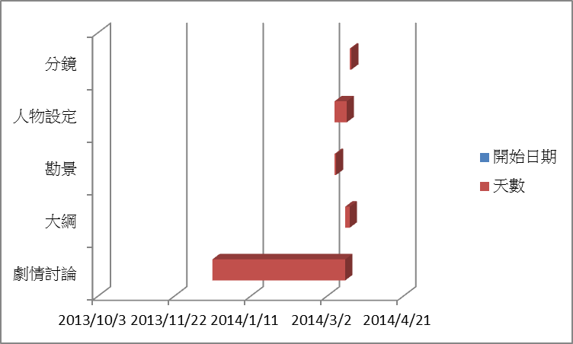
八、製作預算：
